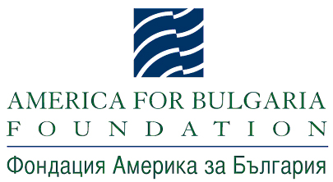 | 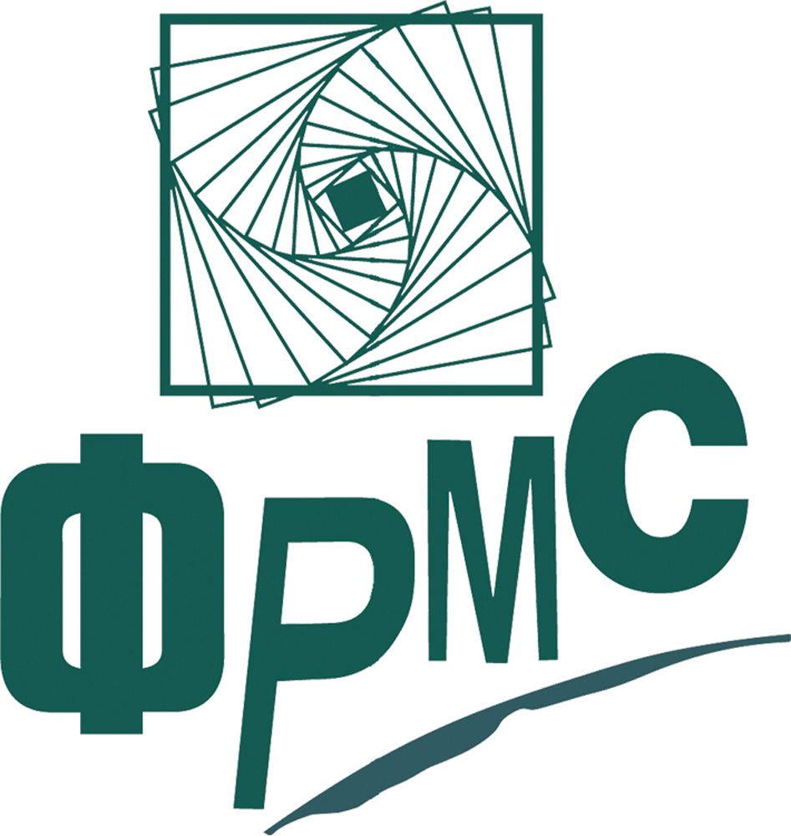
Проект „Граждански мониторинг за ефективно управление на публичните ресурси”

Национална конференция
Мониторинг на публични услуги на местно ниво
30 май 2012 г., сряда, Централ Хотел Форум, бул. "Цар Борис III" 41, София

Проектопрограма

9.30 – 10.30 | Регистрация с кафе
10.30 – 10.40 | Приветствие към участниците  - Фондация Америка за България  - Здравко Сечков, Фондация за реформа в местното самоуправление
10.40 – 11.00 | Участие на гражданите в местната власт  Петър Паунов, кмет на Община Кюстендил
11.00 – 11.30 | - Представяне мониторинг „Чистотата на улиците, местата за обществено ползване и качеството на сметоизвозването”, Община Гоце Делчев  - Представяне мониторинг „Поддържане на зелените площи”, Община Кюстендил  - Въпроси и отговори
11.30 – 12.00 | - Представяне мониторинг „Поддържане на уличната мрежа”, Община Кнежа  - Представяне мониторинг „Домашен социален патронаж”, Община Кнежа  - Въпроси и отговори
12.00 – 13.00 | Обяд
13.00 – 13.30 | - Граждански мониторинг върху изпълнението на Програмата за развитие на малките селища в община Плевен (2007-2013)”, Даниела Димитрова, Сдружение „Плевенски обществен Фонд – Читалища”  - Граждански мониторинг за ефективно управление на публичните ресурси, Област Русе  - Въпроси и отговори
13.30 – 14.00 | - Мониторинг работата на СОС, Антоанета Цонева, Институт за развитие на публичната среда  - Електронни инструменти за участие на гражданите, Павел Антонов, BlueLink.net  - Въпроси и отговори
14.00 – 14.30 | - Представяне на платформата за регистриране на нередности Активен.БГ и на община, активно ползваща платформата  - Въпроси и отговори
14.30 – 14.45 | - Препоръки към местните власти за активно участие на гражданите в мониторинг на публични услуги на местно ниво  - Закриване на конференцията

